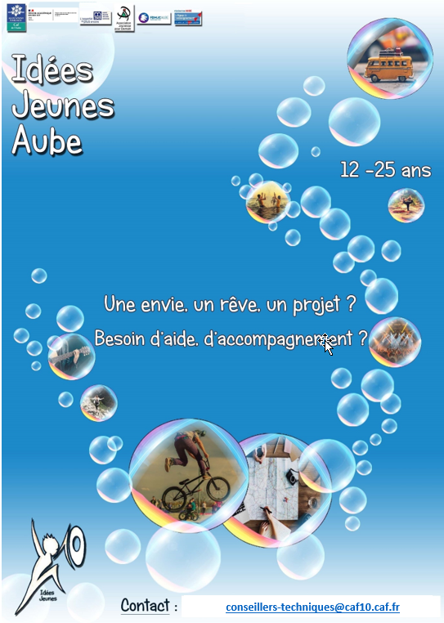



# « **LES GRANDS PRINCIPES »**

*\* ou être un adulte qui accompagne les jeunes de 12 à 25 ans dans leurs projets*



# 

# « **LES OBJECTIFS »**



# « **LA PROCEDURE»**

**Vous réalisez votre projet et nous vous valorisons**

* Un bilan écrit doit être envoyé. Les partenaires peuvent vous accompagner aussi dans l’écriture de celui-ci
* Une rencontre officielle est organisée en fin d’année où vous présentez votre projet réalisé (ou en cours à l’ensemble des partenaires)

**L’idée est prête à être mise en œuvre**

* Quand les deux partenaires jugent que vous êtes prêt, le dossier est soumis au comité de financeurs composé de la DSDEN JSVA, de la CAF et de la MSA Sud Champagne.
* Vous êtes informé par courrier de la réponse (accord ou refus de la demande)

**Une idée**

Candidatez sur l'adresse mail suivante [conseillers-techniques@caf10.caf.fr](mailto:conseillers-techniques@caf10.caf.fr)

* Si votre idée correspond à la finalité de l’appel à projet, nous vous envoyons un dossier par mail
* Prenez le temps de le remplir ou si vous avez des difficultés, dites-le-nous

**Une rencontre et un accompagnement**

* A réception de votre dossier par mail, deux partenaires prennent contact avec vous et viennent, si besoin, vous rencontrer pour échanger, vous conseiller et vous accompagner sur toute la phase de création et de réalisation de votre idée

Compléter ce dossier lisiblement et le plus précisément possible